№18 Лаборатория машғулоти

Mavzu:Ms Excel dasturida turli sanoq sistemalarda amallar bajarish
ROMni qoʽllashning muhim jihati oʽzgarmaydigan jadvalni saqlash hisoblanadi. Misol sifatida, raqamli soatlar va kalkulyatorlarda keng qoʽllaniluvchi yetti segmentli displeyning ROM yordamida qanday qilib tuzilganligini koʽrib chiqaylik.

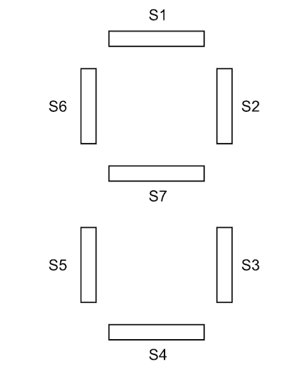
6.10-rasm. Yetti segmentli display.
6.2-jadvalda kiritilgan sonlar (ularning ikkilik ekvivalentlari) va har bir sonlarga mos koʽrsatiluvchi segmentlar keltirilgan.
6.2-jadval. Yetti segmentli display uchun ROMning tuzilishi.
Raqam | Kirish | Chiqish segmentlari
Raqam | Kirish | S1 | S2 | S3 | S4 | S5 | S6 | S7
0 | 0000 | 1 | 1 | 1 | 1 | 1 | 1 | 0
1 | 0001 | 0 | 1 | 1 | 0 | 0 | 0 | 0
2 | 0010 | 1 | 1 | 0 | 1 | 1 | 0 | 1
3 | 0011 | 1 | 1 | 1 | 1 | 0 | 0 | 1
4 | 0100 | 0 | 1 | 1 | 0 | 0 | 1 | 1
5 | 0101 | 1 | 0 | 1 | 1 | 0 | 1 | 1
6 | 0110 | 0 | 0 | 1 | 1 | 1 | 1 | 1
7 | 0111 | 1 | 1 | 1 | 0 | 0 | 0 | 0
8 | 1000 | 1 | 1 | 1 | 1 | 1 | 1 | 1
9 | 1001 | 1 | 1 | 1 | 1 | 0 | 1 | 1

S1, S2, S3, S4, S5, S6, S7 segmentlar (yorugʽlik moslamasi, qurilma) boʽlib, qaysiki yo yonuvchi yoki yonmasligi mumkin.
Keling, 6.2-jadvalning 1 chizigʽini koʽrib chiqamiz. Qachonki kirish 0 boʽlsa, yetti-segment displeydagi S7 dan tashqari barcha chiroqlar yonishi kerak. Bunda yonishi kerak boʽlgan segment uchun 1 qoʽyib, qorong'i boʽlib qolishi kerak boʽlgan segment 0 qoʽyish orqali koʽrsatilgan. Ushbu jadval ROM da saqlanishi mumkin. Raqamlarga mos keladigan ROM ning MAR da joylashgan 4 bit koʽrsatilsa, yetti bitga mos S1, S2, S3 ..., S7 MDR da paydo boʽladi. Bu bit tegishli lampalarni yoritish uchun ishlatiladi. Misol uchun, biz, 0 1 0 1 ni MAR ga joylashtirsak, chiqish bit S1 = 1, S2 = 0, S3 = 1, S4 = 1, S5 = 0, S6 = 1, S7 (soni 5 mos) boʽladi. Shunday qilib segmentlar S1, S3, S4, S6 va S7 shakl 6.11, va 5 da koʽsatilgandek yonadi.
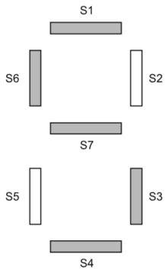
6.11-rasm. Yetti segmentli displayda 5 raqamini koʽrsatish.

Uslubiy ko’rsatma: Misol: Berilgan 104 sonini 2 lik, 8 lik va 16 lik sanoq sistemasiga o'tkazing.
Bajarish:
- 2 lik sanoq sistemasiga o'tkazish
104  ⁻104 | 2 | 2 |  |  |  | 2
104  ⁻104 | 52  52 |  |  |  |  | 2
0 | 52  52 | 26  26 | 2 |  |  | 2
0 | 0 | 26  26 | 13  12 | 2 |  | 2
0 | 0 |  | 13  12 | 6  6 | 2 | 2
 |  |  |  |  | 3  2 | 2
 |  |  |  | 0 | 3  2 | 1
Demak l04₁₀=1101000₂
Buni Ms Excel dasturi yordamida quiydagicha bajariladi:
MS Excel dasturini ishga tushirib A1 yachekaga 104 soni yoziladi va Формулы menyusidan funktsiyalar kutubxonasi bo’limidan foydalanamiz.

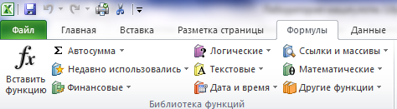

So’ng, Другие функции qatoridan инженерные – дес.в.дв tanlansa o’nlikda berilgan 104 soni ikkilikda 1101000 soniga o’tadi. (qolgan sonlar ham shu tariqa o’tiladi)
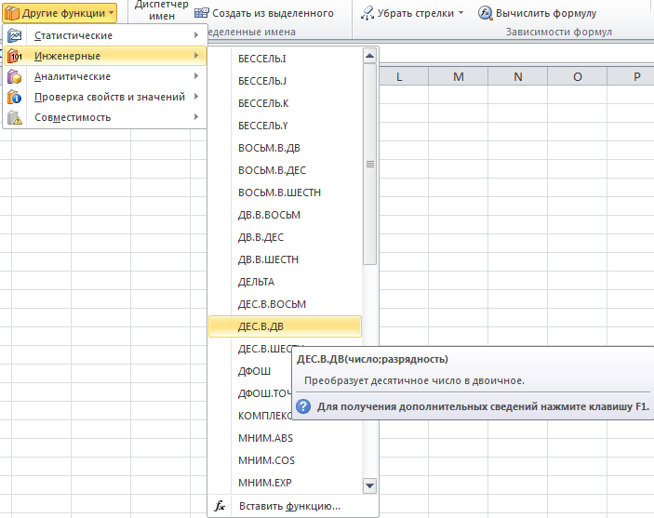

b) 81ik sanoq sistemasiga o'tkazish:

104  ⁻104 | 8 | 8
104  ⁻104 | 13  8 | 8
0 | 13  8 | 1
0 | 5 | 1
Demak 104₁₀=150₈
v) 16 lik sanoq sistemasiga o'tkazish

104  ⁻ 96 | 16
104  ⁻ 96 | 6
8

Demak 104₁₀=68₁₆

Misol-2:
a)2 lik sanoq sistemasida berilgan sonlarni 10 lik sanoq sistemasiga o'tkazing.
1) 110111₂=l·2⁵+l·2⁴+0·2³+1·2²+l·2¹+1·2⁰=32+16+4+2+l=55₁₀
2) 1101,101₂=l·2³+l·2²+0·2¹+l·2°+1·2⁻¹+0·2⁻²+l·2⁻³=8+4+l+1/2+1/8=
8+4+0+1+0,5+0,125=13,625

b) 8 lik sanoq sistemasida berilgan sonlarni 10 lik sanoq sistemasiga o'tkazing.
- 117₈=l·8²+l·8¹+7·8⁰=64+8+7=79₁₀
- 35,24₈=3·8¹+5·8°+2·8⁻¹+4·8⁻²=24+5+2/8+4/64 =29+0,25+0,0625=29,312
v) 16 lik sanoq sistemasida berilgan sonni 10 lik sanoq sistemasiga o'tkazing.
1) lD,533₁₆=l·16¹+D·16°+5·16¹⁻+3·16⁻²+3·16⁻³=16+13+5/16+3/256+3/4096=
=29+0,3125+0,0117+0,0007=29,3249

Топшириқлар: (Ms Excel dasturi yordamida natijani tekshirib ko’ring)

- O'nlik sanoq sistemasida berilgan sonlami a) 2 lik, b) 8 lik, v) 16 lik sanoq sistemasiga o'tkazing

Variant № | Sonlar | Variant № | Sonlar
 | 143 | 16 | 205
 | 144 | 17 | 208
3. | 159 | 18 | 210
4. | 160 | 19 | 155
5. | 163 | 20 | 148
6. | 170 | 21 | 157
7. | 200 | 22 | 165
8. | 250 | 23 | 179
9. | 180 | 24 | 187
10. | 189 | 25 | 215
11. | 190 | 26 | 220
12. | 195 | 27 | 217
13. | 177 | 28 | 230
14. | 183 | 29 | 305
15. | 197 | 30 | 324

- a) 2 lik, b) 8 lik, sanoq sistemasida berilgan sonlami 10 lik sanoq sistemasiga o'tkazing.
2 lik sanoq sistemasi
Variant № |  | Sonlar |  | Variant № |  | Sonlar
1 |  | 10101,11 |  | 16 |  | 11111,11
2 |  | 11011,10 |  | 17 |  | 10100,11
3 |  | 11001,11 |  | 18 |  | 11011,10
4 |  | 11110,10 |  | 19 |  | 11101,11
5 |  | 111111,01 |  | 20 |  | 10111,101
6 |  | 10101,001 |  | 21 |  | 1001001,11
7 |  | 11001,11 |  | 22 |  | 101000,101
8 | 100001,100 |  | 23 |  | 11000,10
9 | 100000,10 |  | 24 |  | 111111,1101
10 | 11101,10 |  | 25 |  | 10101,11
11 | 11100,101 |  | 26 |  | 1010101,101
12 | 100011,101 |  | 27 |  | 1110001,001
13 | 100111,111 |  | 28 |  | 1001111,101
14 | 111100,001 |  | 29 |  | 1110000,100
15 | 1001111,11 |  | 30 |  | 101010,101

8 lik sanoq sistemasi

Variant № |  | Sonlar |  | Variant № |  | Sonlar
1 |  | 143,56 |  | 16 |  | 205,12
2 |  | 144,23 |  | 17 |  | 207,13
3 |  | 152,76 |  | 18 |  | 210,15.
4 |  | 160,34 |  | 19 |  | 155,16
5 |  | 163,14 |  | 20 |  | Л46,27;
6 |  | 170,47 |  | 21 |  | 157,26
7 |  | 200,45 |  | 22 |  | 165,24;.
8 | 250,36 |  | 23 |  | 176,25
9 | 170,45 |  | 24 |  | 175,31
10 | 156,27 |  | 25 |  | 215,32
11 | 146,37 |  | 26 |  | 220, 33
12 | 147,35 |  | 27 |  | 217,34
13 | 177,32 |  | 28 |  | 230,35
14 | 176,33 |  | 29 |  | 305,36
15 | 172,45 |  | 30 |  | 324,37

Foydalaniladigan adabiyotlar ro‘yxati:
- V. Rajaraman. Introduction to information technology (second edition). India, 2013.
- M.T.Azimjanova, Muradova, M.Pazilova. Informatika va axborot texnologiyalari. O‘quv qo‘llanma. T.: “O‘zbekiston faylasuflari milliy jamiyati”, 2013 y.
- M.Aripov, M.Muhammadiyev. Informatika, informasion texnologiyalar. Darslik. T.: TDYuI, 2004 y.
- Sattorov A. Informatika va axborot texnologiyalari. Darslik. Т.:, “O‘qituvchi”, 2011 y.
- http://www.informatic.ru
- http://www.cs.ifmo.ru/docs/case/

V. Rajaraman, Introduction to Information technology (second edition), PHI Learing Private Limited, India 2013 y. 170 p

